青少年 AI 科普连载 · 08 / 16

一次接一片文字 AI 怎样写出一段话
屏幕上的文字一小段一小段出现，最后连成了一段完整回答。每次只添一点，后面的句子怎么知道前面说过什么？
常见的自回归语言模型，会根据已有文字计算下一片的候选概率，选出一片接到末尾，再继续计算。刚写出的内容，马上又成了下一步的依据。“自回归”说的就是这种把前面的结果接回来、继续往后算的方式。〔1〕

先把生成器缩到只有两条路
先做一个小到可以手算的生成器。它只使用“我”“读书”“画画”和句号，每次只查最后一个片段。规则和概率都由我们设定，不是真实模型的测量结果。
开头的“我”由我们给定。规则只有三条：“我”后面接“读书”的概率为0.6，接“画画”的概率为0.4；“读书”后面只接句号；“画画”后面也只接句号。两处句号的概率都是1，生成句号后就停止。
先用一种最直接的选法：每步都选概率最高的候选，常叫贪心选择。第一步，已有文字是“我”，比较0.6和0.4，选中“读书”，于是得到“我读书”。第二步，依据刚添上的“读书”，选中概率为1的句号，结果是“我读书。”〔2〕
“我读书。”就这样分两步接出来了：先选活动，再补句号。程序没有事先取出一张写好整句话的卡片。
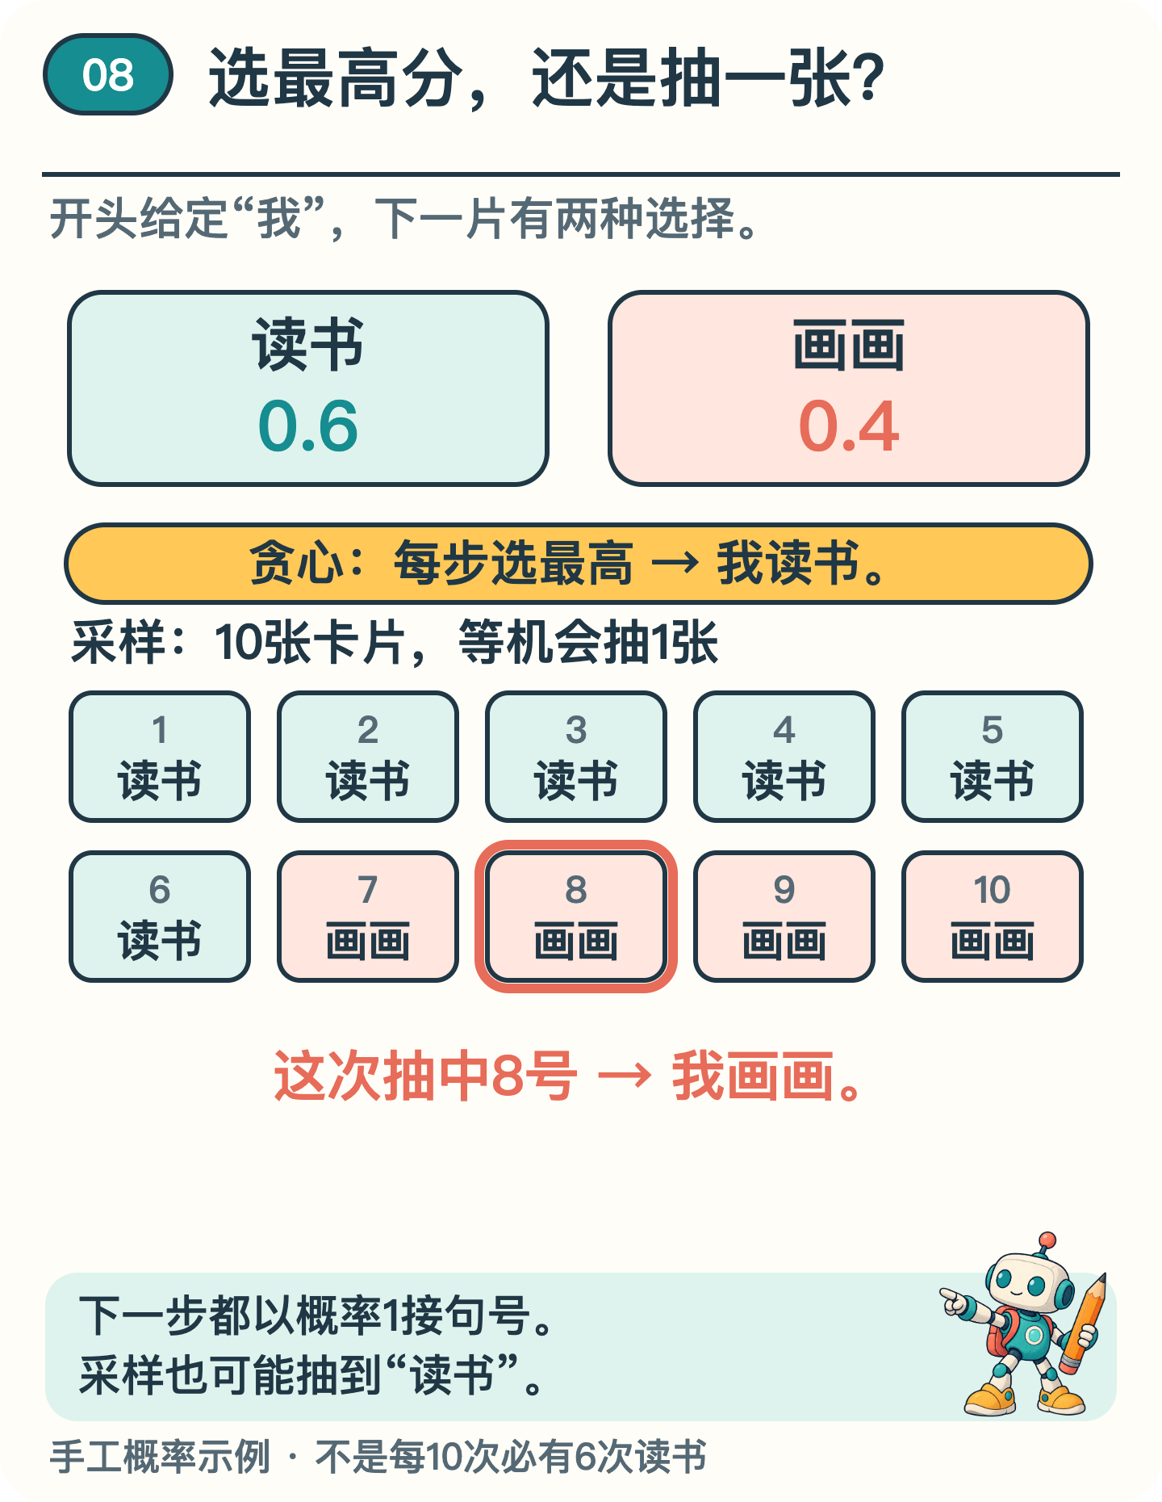
图1 贪心选择得到“我读书。”；采样也可能得到“我画画。”两条路线都先选择活动，再补句号。

换一种选法会得到什么
也可以按概率抽取候选，这叫采样。概率高的更容易被选中，概率低但大于0的，也有机会出现。〔2〕
看图1下面的十张卡：1到6号写“读书”，7到10号写“画画”，每张被抽中的机会相同。这样，“读书”占六张，“画画”占四张。假设这次抽到8号，就在“我”后面接“画画”，下一步再按规则补句号，得到“我画画。”
如果抽中3号，就会得到“我读书。”因此，采样能走出两条路线，概率分别是0.6×1＝0.6和0.4×1＝0.4；贪心选择在这个例子里只走第一条。
但0.6不是“每生成十次，必须有六次读书”。即使每次重新按同样的概率抽，短短十次也可能出现七次，或只有四次。“六比四”描述机会大小，不是配额。
卡片只用来解释抽取规则。真正的程序不需要纸片，而是用数值计算实现采样。它也不是把所有词放进袋子里平等乱抽：候选的机会由当前概率分布决定，已有文字会影响这份分布。

真实模型看得比一张卡片远
给开头加一点情境，会不会改变结果？比如“打开书本，我”与“拿起画笔，我”。这个玩具仍只查最后的“我”，所以两次都沿用0.6和0.4，书本和画笔的线索完全不起作用。
真实的大语言模型可以看得更远。在上下文范围内，它能利用问题、前文和已经生成的部分，计算下一步。训练让参数有机会利用词语、句式以及较长内容中的关联，远比一张“上一个词后面接什么”的表复杂。〔3〕
因此，“一步只生成一片”说的是这里介绍的生成方式：每次添上的文字很短，线索却可以来自一大段前文。屏幕如何分段显示，还受传输和界面影响，不一定与每个 token 一一对应。
每接上一片，上下文都会变化，下一步的候选概率也可能变化。要让一段话前后连贯，前面已经说过的内容就必须持续影响后面的选择。不过，能够利用上下文，不等于每次都能用对；生成较长内容时仍可能重复、跑题或前后矛盾。
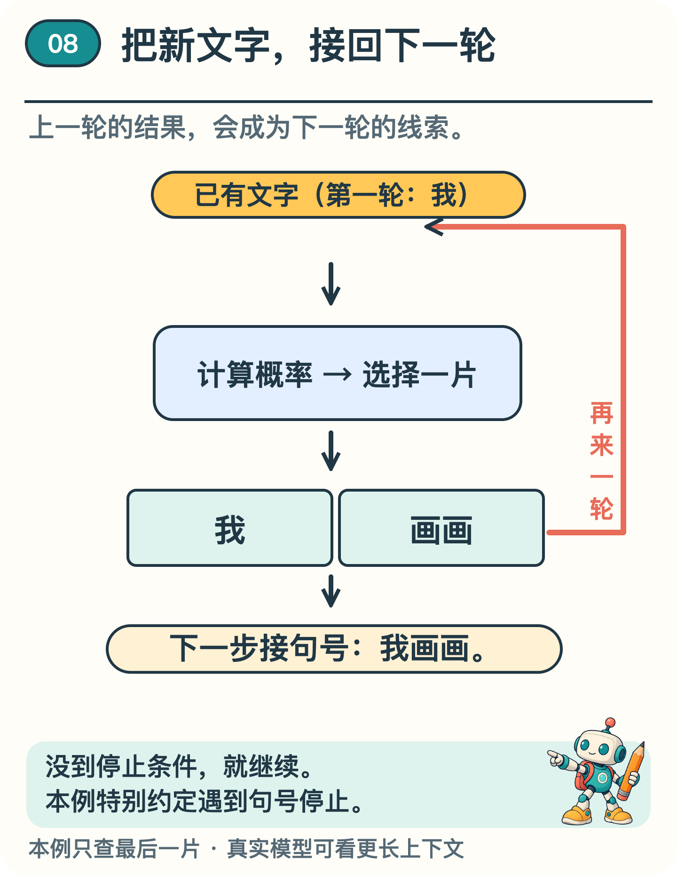
图2 选中的文字接回已有内容。未满足停止条件时继续计算；达到停止条件则结束。

一片文字究竟有多大
真实模型使用的基本单位通常叫 token，中文常译为“词元”。它是分词器按一定规则得到的单位，可能对应一个字、一个词的一部分、一个完整词，或者标点；在一些编码方式中，一个汉字也可能分到多个 token。〔4〕
因此，把“读书”当成一片，只是本例词表的约定。真实分词器未必这样切，“100个 token”也不能直接换算为“100个汉字”。读者看到的文字，是这些单位经过解码、连接后的结果。
句号也不天然等于生成结束。我们的玩具故意规定遇到句号就停；真实系统可以用专门的结束标记、长度上限等条件停止，一段回答里完全可以包含许多句号。〔2〕

选得顺还要查得实
回到“我读书。”这句话在玩具规则下的概率是0.6，可它没有交代“我”是谁，也没有观察这个人是否正在读书。仅凭这组数字，无法判断现实中有没有这件事。
同样，真实语言模型给某段续写较高概率，也不能把它当成事实核查的结论。生成规则回答的是“接什么文字”，可靠资料才有机会支持“事情是否如此”。选择最高分，或换一种采样方法，都不能自动补齐缺失的证据。
开头的问题，现在有了答案：每次只生成一片，并不妨碍模型利用前文，也不妨碍刚生成的内容继续影响下一步。这能帮助文字保持连贯；内容是否属实，则仍要另找证据核查。

资料来源
文中算例与图解用于说明原理，不是实际模型的测评结果。研究结论对应以下资料。
〔1〕 Karpathy，2015，The Unreasonable Effectiveness of Recurrent Neural Networks（作者文章）。
https://karpathy.github.io/2015/05/21/rnn-effectiveness/
〔2〕 Hugging Face Transformers，GenerationConfig（官方文档；访问日期：2026-10-05）。
https://huggingface.co/docs/transformers/main_classes/text_generation
〔3〕 Brown 等，2020，Language Models are Few-Shot Learners。arXiv:2005.14165。
https://arxiv.org/abs/2005.14165
〔4〕 Hugging Face Transformers，Tokenization algorithms（官方文档；原题 Summary of the tokenizers；访问日期：2026-10-05）。
https://huggingface.co/docs/transformers/tokenizer_summary

